PK marker
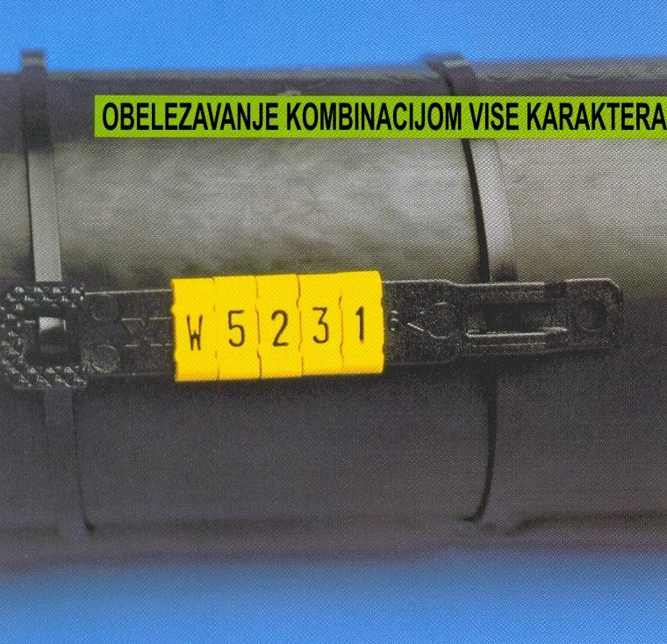
- Marker tipa M1 za obelezavanje kablova i cevi kombinacijom vise karaktera
- jedna velicina za sve precnike
- brzo se postavlja na PARTEX PKH ili PO nosace, a efikazno i pouzdano pricvrscuje vezicom
- prakticno neograniceni nacini obelezavanja i veoma siroka primena, ukljucujuci, osim kablova, i cevi
- visoko otporan na agresivno okruzenje, trajan, sa odlicnom citljivoscu

SPECIFIKACIJA
DIZAJN: ZATVORENI MARKER ZA OBELEZAVANJE KOMBINOVANJEM JEDNOKARAKTERNIH OZNAKA (M1)
MATERIJAL: MEKANI PVC BEZ KADMIJUMA I SILIKONA PREMA PARTEX SPECIFIKACIJI. KAO POSEBAN PROIZVOD (molimo pogledajte posebno) NA RASPOLAGANJU JE I BEZ HALOGENA, SA OZNAKOM PKZ (vidi posebno)
BOJE: STANDARDNE BOJE SU ZUTA I BELA. NA RASPOLAGANJU SU I BOJE PREMA MEDJUNARODNOM STANDARDU ZA BOJE
STAMPA: TERMO TRANSFER
TEKST: ALFANUMERICKI I SPECIJALNI KARAKTERI
OBELEZAVANJE SA VISE KARAKTERA: POGLEDATI POSEBNO
OTPORNOST NA VISOKE TEMPERATURE: -30ºC - +60ºC
OTPORNOST: PROIZVOD JE TESTIRAN U SKLADU SA ODREDBAMA SVEDSKOG INSTITUTA ZA ISPITIVANJE MATERIJALA (Swedish Test and Research Institute):
- zapaljivost prema standardu UL94-VO
- otpornost na UV zracenje
- na hemikalije, u skladu sa PARTEX standardima (izuzev transformatorsko ulje)
- otpornost na temperature u naznacenom opsegu; moguce su teskoce ako se postavljanje markera obavlja na temperaturama nizim od 30ºC

DIMENZIJE (mm, nominalne)
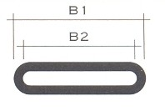
Oznaka | Sirina, B | Sirina, B2 | Visina teksta
PK-2 | 11.3 | 10.0 | 4.0

VELICINE I PAKOVANJE
Kat. broj | Duzina rukavca | Broj karaktera | Standardno pakovanje
PK-20004*V¤&.# | 4.0 | 1 | - Kompakt disk, 500 komada, poluseceni markeri  - Traka sa vrecicama, 5*100 komada = 500 komada, SECENI POJEDINACNI MARKERI
* = pakovanje; S = Kompakt disk, A = seceni markeri pakovani u vrecice
V = stampa termo transferom
¤ = boja rukavca prema medjunarodnom standardu za boje
# = karakter; standardna boja karaktera je crna ili bela. Za ostale boje molimo kontaktirajte nas
Napomena: ako zelite isporuku blanko markera, molimo vas da oznaku/slovo V promenite u N!

PRIBOR
Oznaka
PKH 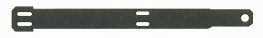 | NOSAC PK MARKERA
POH  | NOSAC PK MARKERA
PKB | VEZICA ZA PRICVRSCIVANJE
PRIMENA
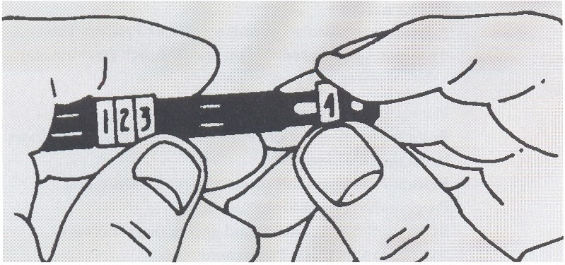
Obelezavanje PK markerom nizanjem pojedinacnih markera na nosac
